Belize: Hoe een Europeaan nog word gezien als staatshoofd
Het is 2022. Na ruim 70 jaar op de Britse troon te hebben gezeten, overlijdt Elizabeth II. Zij wordt opgevolgd door haar zoon, Charles III, die daarmee de nieuwe koning van het Verenigd Koninkrijk wordt.
Naast koning van het Verenigd Koninkrijk is Charles III ook het symbolische hoofd van het Gemenebest van Naties, een samenwerkingsverband van 56 onafhankelijke landen die grotendeels een verleden hebben binnen het Britse koloniale rijk.
Binnen dit Gemenebest bevinden zich nog enkele landen waar de Britse koning ook daadwerkelijk het staatshoofd is. Eén van die landen ligt in Centraal-Amerika: Belize. Dit land is uniek, omdat het het enige land op het vasteland van Centraal-Amerika is waar Engels de officiële voertaal is en waar Charles III nog steeds als staatshoofd fungeert.
Maar hoe zijn de Britten hier terechtgekomen? Waarom heeft Belize, in tegenstelling tot veel andere voormalige koloniën, nog altijd de Britse monarch als staatshoofd? En hoeveel macht heeft koning Charles III daar eigenlijk nog?
Op die vragen gaan we in dit artikel dieper in.
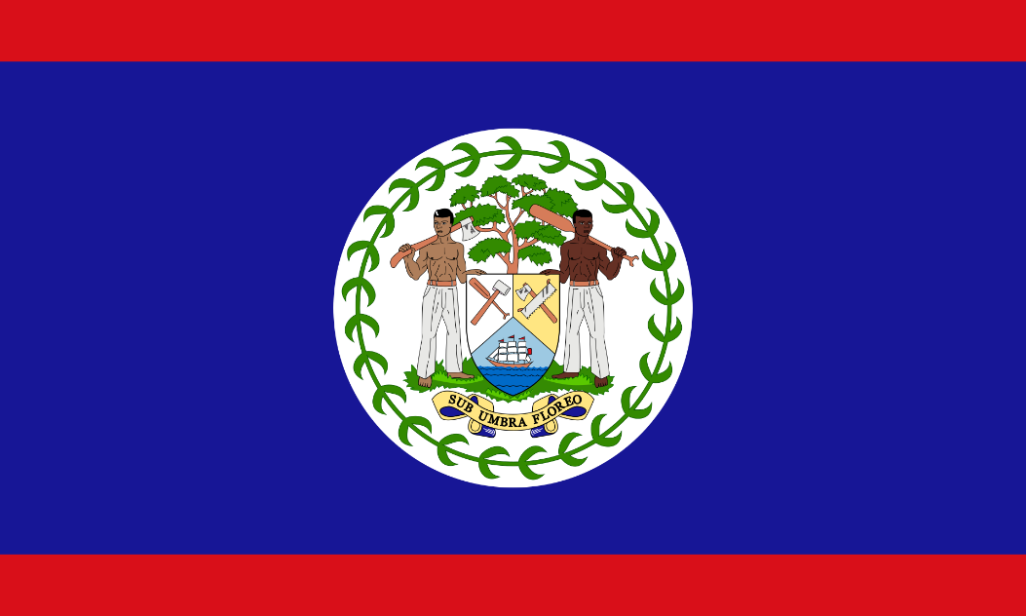Vlag Belize. Bron: Wikipedia.org

Geschiedenis Belize
Om deze vragen goed te kunnen beantwoorden, moeten we terug naar het begin van de geschiedenis van Belize.
Voordat ontdekking van Amerika in 1492 plaatsvond (althans vanuit Europees perspectief), werd het Amerikaanse continent al bewoond door grote beschavingen zoals de Inca's, Azteken en de Maya's.
Met name de Maya’s leefden lange tijd in het gebied dat nu Belize is. Hoewel het lastig is om exact te bepalen hoe lang zij daar aanwezig waren, is bekend dat hun beschaving eeuwenlang floreerde in deze regio. Na de komst van Europese kolonisten — waaronder de Britten — werden veel Maya’s verdreven, gedood of tot dwangarbeid gedwongen.
In de 19e eeuw kreeg het gebied een officiële koloniale status. In de jaren 1840 werd het gebied bekend als Brits-Honduras (overigens zonder dat het huidige Honduras daar deel van uitmaakte).
In 1862 werd Brits-Honduras officieel een kroonkolonie van het Verenigd Koninkrijk, waarmee het formeel onder Brits bestuur kwam te staan.
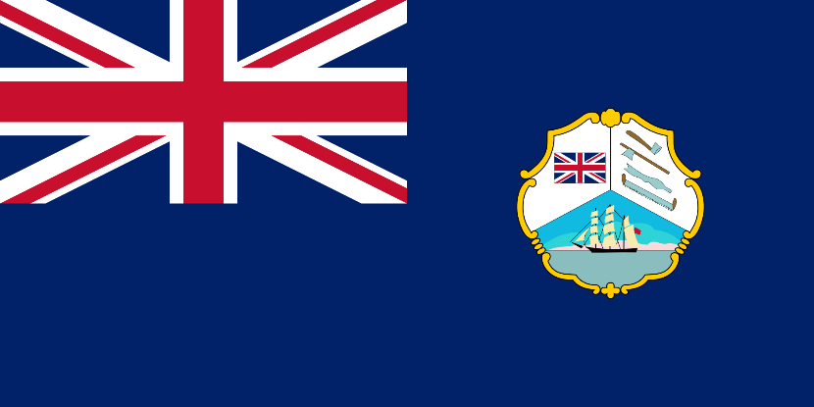Vlag Brits-Honduras. Bron: wikipedia.org
Deze situatie bleef grotendeels bestaan tot na de Tweede Wereldoorlog. Tussen 1958 en 1962 maakte Brits-Honduras deel uit van de West-Indische Federatie, een politieke unie van verschillende Caribische gebieden, waaronder Jamaica, Barbados en Trinidad en Tobago. Deze federatie viel echter al snel uiteen.
In 1964 kreeg Brits-Honduras zelfbestuur, wat een belangrijke stap was richting volledige onafhankelijkheid. In 1973 werd de naam officieel veranderd naar Belize, al werd het land pas volledig onafhankelijk op 21 september 1981.
De naam “Belize” is waarschijnlijk afgeleid van het Maya-woord belix, wat “modderig water” betekent — een verwijzing naar de oorspronkelijke Maya's die in het gebied leefden.
Ondanks het zelfbestuur bleef de Britse gouverneur lange tijd invloed uitoefenen. De onafhankelijkheidsbeweging kwam in een stroomversnelling onder leiding van George Cadle Price en zijn partij, de People's United Party (PUP). Price werd in 1964 premier en speelde een cruciale rol in de onderhandelingen over onafhankelijkheid. Toen Belize in 1981 onafhankelijk werd, werd hij de eerste premier van het land.
Na de onafhankelijkheid bleven Britse troepen nog tot 1991 aanwezig in Belize, mede vanwege spanningen met buurland Guatemala. Guatemala heeft lange tijd territoriale claims gehad op Belize en erkende het land en zijn voorganger Brits-Honduras aanvankelijk niet.
Door onduidelijkheden over de grens bleef er een gespannen situatie bestaan — een spanning die in zekere mate vandaag de dag nog steeds voelbaar is.

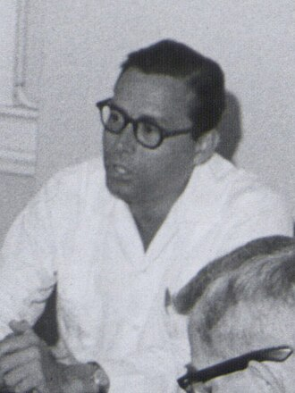George Cadle Price. Bron: Wikipedia.org
Engelse invloed
Net als bijna elk land in Centraal- en Zuid-Amerika heeft Belize zijn hoofdtaal te danken aan kolonisatie. Waar in de meeste landen Spaans de dominante taal werd, zijn er enkele uitzonderingen: Brazilië (Portugees), Suriname (Nederlands), Guyana (Engels) en Belize zelf (Engels).
Wat Belize echter uniek maakt, is dat het als een van de weinige landen in de regio nog steeds Charles III erkent als wettig staatshoofd. Daarmee is het onderdeel van het Gemenebest van Naties én specifiek een zogeheten “Commonwealth realm”.
De rol van Charles III in Belize is echter grotendeels symbolisch. In de praktijk wordt hij vertegenwoordigd door de gouverneur-generaal, momenteel Froyla Tzalam, die de taken van het staatshoofd binnen het land uitvoert.
Toch staat deze constructie steeds meer ter discussie. Door het koloniale verleden — en met name de geschiedenis van slavernij — groeit in Belize de roep om een republiek te worden en definitief afstand te nemen van de Britse monarchie.
Omdat Belize officieel een constitutionele monarchie is, vereist zo’n verandering een grondwetswijziging, wat een complex en langdurig proces is. Hoewel er al sinds de onafhankelijkheid in 1981 gesproken wordt over een mogelijke republiek, kwam deze discussie pas echt in een stroomversnelling na 2022. Sindsdien worden er serieuzere stappen overwogen richting een mogelijke republiek.
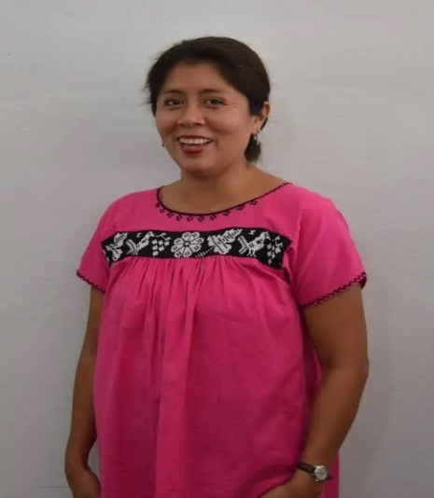Froyla Tzalam, huidige gouverneur-generaal van Belize. Bron: satiim.org

Politiek systeem
Maar wat is nu eigenlijk de rol van Charles III in het huidige Belize? Hieronder een korte en heldere samenvatting van het politieke systeem.
Belize is een parlementaire constitutionele monarchie. Dat betekent dat het land een koning als staatshoofd heeft, maar dat de politieke macht grotendeels ligt bij een democratisch gekozen parlement en regering.
Binnen de politiek van Belize zijn twee belangrijke functies: de gouverneur-generaal en de minister-president. De huidige gouverneur-generaal is Froyla Tzalam en de minister-president is Johnny Briceño.
De minister-president wordt gekozen via verkiezingen en is de daadwerkelijke regeringsleider. Hij adviseert vervolgens de koning over wie gouverneur-generaal moet worden. Formeel wordt de gouverneur-generaal benoemd door Charles III, maar in de praktijk volgt hij altijd het advies van de minister-president.
De gouverneur-generaal vertegenwoordigt de koning in Belize en voert zijn taken uit binnen het land. Dit omvat onder andere:
- het ondertekenen van wetten
- het benoemen en ontslaan van ministers
- het openen van het parlement
Hoewel dit op papier veel macht lijkt, gebeurt dit vrijwel altijd op advies van de regering. De rol is dus grotendeels ceremonieel.
Hier zit een belangrijk verschil met wat vaak gedacht wordt: De gouverneur-generaal heeft niet zelfstandig politieke macht, maar handelt bijna altijd volgens de democratisch gekozen regering.
De situatie is enigszins vergelijkbaar met Willem-Alexander in Nederland, al heeft de gouverneur-generaal in theorie iets meer formele bevoegdheden. In de praktijk is het verschil echter klein.
Wat betreft de rol van Charles III zelf:
zijn directe invloed op Belize is zeer beperkt. Zijn belangrijkste formele rol is het benoemen van de gouverneur-generaal, maar ook dit gebeurt dus op advies van de Belizaanse regering.

Conclusie
Het is opvallend dat Charles III vandaag de dag nog altijd een (symbolische) rol speelt als staatshoofd van Belize. Hoewel zijn macht in de praktijk zeer beperkt is, blijft het bijzonder dat een Europees monarch formeel betrokken is bij het bestuur van een land in Centraal-Amerika.
In de afgelopen decennia hebben veel voormalige koloniën zich volledig losgemaakt van hun koloniale verleden. Toch blijft Belize een van de landen waar deze historische band nog zichtbaar is binnen het politieke systeem.
De vraag is dan ook hoe lang dit nog zo blijft. Steeds vaker klinkt de roep om Belize om te vormen tot een republiek, waarbij het land een eigen staatshoofd krijgt en definitief breekt met de Britse monarchie. Tegelijkertijd is zo’n verandering complex: een grondwetswijziging is ingrijpend en vraagt om brede politieke en maatschappelijke steun.
Van zijn koloniale geschiedenis tot de onafhankelijkheid in 1981, en van Engels als voertaal tot de band met het Gemenebest van Naties — Belize neemt een unieke positie in binnen Centraal-Amerika.
Zo blijft het een bijzonder voorbeeld van hoe geschiedenis doorwerkt in het heden: een onafhankelijk land in Amerika, met nog altijd een Europese koning als staatshoofd.

Ben je nieuwsgierig geworden na dit artikel of wil je meer van dit soort unieke verhalen lezen? Neem dan een kijkje bij mijn andere artikelen op de site www.achterdewereldkaart.com

